
Hajózási Tagozat
Tisztelt Tagtársunk!

Meghívó

tisztelettel meghívjuk következő tagozati rendezvényünkre, melyre
2014 április 30-án (csütörtök) 14⁰⁰ órakor
a BME J épület 5. emeleti könyvtár termében
(1111 Budapest, Stoczek u. 6.)
kerül sor.

Program:

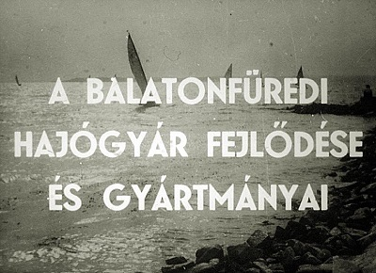

Előadó: Szelle Zoltán hajómérnök, moderátor: Mészáros Tibor okl. hajómérnök

Megköszönjük, amennyiben előzetesen jelzi részvételi szándékát a DVRK titkárságán (munkaidőben) a 06-1-236-2860 telefonszámon.
Megjelenésére feltétlen számítunk!

Budapest, 2015. április 17.

Üdvözlettel:

Csobay Balázs
tagozati titkár

